UNIVERSIDADE FEDERAL DO RIO GRANDE DO SUL
ESCOLA DE ENGENHARIA
DEPARTAMENTO DE ENGENHARIA ELÉTRICA

Luiz Filipe Lopes Fialho

PROJETO DE DIPLOMAÇÃO

sistema de controle de irrigação baseado em algorítmo de inteligência artificial

Porto Alegre
(2015)

UNIVERSIDADE FEDERAL DO RIO GRANDE DO SUL
ESCOLA DE ENGENHARIA
DEPARTAMENTO DE ENGENHARIA ELÉTRICA

sistema de controle de irrigação baseado em algorítmo de inteligência artificial

Projeto de Diplomação apresentado ao Departamento de Engenharia Elétrica da Universidade Federal do Rio Grande do Sul, como parte dos requisitos para Graduação em Engenharia Elétrica.

ORIENTADOR: Marcelo Gotz
CO-ORIENTADOR: Edson Pignaton de Freitas

Porto Alegre
(2015)
UNIVERSIDADE FEDERAL DO RIO GRANDE DO SUL
ESCOLA DE ENGENHARIA
DEPARTAMENTO DE ENGENHARIA ELÉTRICA

LUIZ FILIPE LOPES FIALHO

sistema de controle de irrigação baseado em algorítmo de inteligência artificial

Este projeto foi julgado adequado para fazer jus aos créditos da Disciplina de “Projeto de Diplomação”, do Departamento de Engenharia Elétrica e aprovado em sua forma final pelo Orientador e pela Banca Examinadora.

Orientador: ____________________________________
Prof. Marcelo Gotz, UFRGS

Banca Examinadora:
Prof. (Nome do professor), sigla da Instituição onde atua
Doutor pela (Instituição onde obteve o título – Cidade, País)

Título (Nome do profissional), sigla da Instituição onde atua
Doutor pela (Instituição onde obteve o título – Cidade, País)

Prof. Dr. (Nome do professor), sigla da Instituição onde atua
Doutor pela (Instituição onde obteve o título – Cidade, País)

Porto Alegre, 2015.
DEDICATÓRIA
“To break, to spoil, to waste, is not to encourage national labour; or, more briefly, destruction is not profit.”

-Frederic Bastiat.
AGRADECIMENTOS
Aos pais ...
Ao Brasil
Aos colegas pelo seu auxílio nas tarefas desenvolvidas durante o curso e apoio na revisão deste trabalho.
À empresa ...
À Universidade, professores, funcionários,
À esposa, namorada, filhos, irmãos, etc.
RESUMO
Este documento foi criado com o objetivo de auxiliar os alunos do Departamento de Engenharia Elétrica (DELET) da Universidade Federal do Rio Grande do Sul (UFRGS) no desenvolvimento do texto final do projeto de diplomação. O presente documento serve, ao mesmo tempo, como modelo do formato de apresentação oficial do DELET, bem como de roteiro para as etapas de elaboração do texto técnico que o compõe. Os modelos e formatações aqui contidos são baseados em normas da Associação Brasileira de Normas Técnicas (ABNT), em especial a NBR-14724 (ABNT, 2000a), que descreve o procedimento de elaboração e apresentação de trabalhos acadêmicos (dissertações, teses, monografias, entre outros).

Palavras-chaves: Engenharia Elétrica. Processamento de Sinais. Automação e Controle. Eletrônica e Instrumentação.
ABSTRACT

This document aims to support students of the Departamento de Engenharia Elétrica (DELET) of Universidade Federal do Rio Grande do Sul (UFRGS) in the development of their final project text. This document serves concomitantly as a model of the official DELET presentation layout as well as a guide throughout technical text composition steps. The model and format held here are based in norms of the Associação Brasileira de Normas Técnicas (ABNT), mainly in NBR-14724 (ABNT, 2000a), which defines guidelines of design and presentation of academic documents (MSc and PhD theses, monographs, etc).
Keywords: Electrical Engineering. Signal Processing. Automation and Control. Electronic and Instrumentation.
SUMÁRIO

1Introdução 12
2Contexto do projeto 13
3Análise de alternativas 14
4Métodos, Processos e Dispositivos 15
4.1Informações Complementares 15
4.2Lista de Verificação 15
5Resultados alcançados 17
6Conclusão 18

LISTA DE ILUSTRAÇÕES

Figura 1 Sequência recomendada para geração dentro da formatação. 15

LISTA DE TABELAS

Tabela 1 Estrutura padrão de tópicos 12
Tabela 2 - Erros Frequentes 16

LISTA DE ABREVIATURAS

ABNT: Associação Brasileira de Normas Técnicas
DELET: Departamento de Engenharia Elétrica
PPGEE: Programa de Pós-Graduação em Engenharia Elétrica
UFRGS: Universidade Federal do Rio Grande do Sul

- Introdução

A finalidade básica da irrigação é proporcionar água às culturas de maneira a atender às exigências hídricas durante todo seu ciclo, possibilitando altas produtividades e produtos de boa qualidade. Sendo que a quantidade de água necessária às culturas é função da espécie cultivada, da produtividade desejada, do local de cultivo, do estádio de desenvolvimento da cultura, do tipo de solo e da época de plantio. (Salassier Bernardo,2008)
Sabe-se que a agricultura irrigada é a que mais desvia água do meio ambiente para a produção de alimentos. Atualmente, a irrigação é praticada em 17% das áreas aráveis do planeta, produzindo 40 % dos alimentos do mundo e utilizando ao redor de 70 % de todas as águas retiradas dos corpos d’água do planeta. Estima-se que para garantir as demandas de alimentos, a área irrigada deve crescer entre 20 % e 30 % até o ano 2025 (Nunes 2009).
Nos últimos 25 anos, a produtividade do brasil na agricultura dobrou, fato devido, em parte, ao aumento da utilização da irrigação. A irrigação ineficiente tem gerado salinização e problemas de drenagem em 15.000 ha, principalmente, do nordeste do país (AQUASTAT 2000). A área irrigada no Brasil é responsável por mais de 16 % do volume total da produção e 35 % do valor econômico total da produção, enquanto que no mundo estes números são da ordem de 44 % e 54 %. Em média, a produtividade nas áreas irrigadas é 2,5 a 3,0 vezes maior do que a das áreas não irrigadas.
De acordo com (Bredemeier,200x) a utilização de água pela agricultura pode influenciar o nível das barragens em um percentual significativo. De acordo com ... o nível dos rios possui influência direta na quantidade da utilização de energia termoelétrica em país que possuem uma malha energética termo hídrica, o que afeta além do preço da energia, a quantidade de poluentes emitidos no país. Portanto, é de interesse primário a melhor utilização da água em sistemas de irrigação.
Um manejo de irrigação eficaz necessita de uma aplicação de água no tempo e na quantidade certa. Para uma aplicação mais eficiente, agricultores e agrônomos creditam a tomada de decisão na aplicação de água na medição da umidade do solo ou do inglês, Soil Moisture Content (SMC). Portanto, um cenário onde esse tipo de medida pode ser descoberto de forma antecipada deveras terá valor. Os equipamentos utilizados para estas medições atualmente, apesar de terem uma precisão ótima para a aplicação, consomem muito tempo na captura de dados. Além disso, os modelos atualmente utilizados requerem informações detalhadas sobre parâmetros físicos do solo, muitas vezes, difíceis de se obter. Essas barreiras encorajaram os cientistas a procurar métodos alternativos para estimar a SMC, como data mining e machine learning.
Um outro grande problema que se observa na obtenção de informações de umidade do solo é na ordem de escala. Normalmente as medições são tomadas de forma manual fazendo com que seja muitas vezes impossível de monitorar grandes áreas. Algumas técnicas de obtenção de dados remotamente ajudam a resolver estes problemas. De acordo com Bushra Zaman, 2011), os dados usados em modelos hidrológicos são obtidos de diferentes fontes, como: imagens de satélites, imagens adquiridas por veículos aéreos tripulados ou não, além de medidas por sensores remotos. A análise destes dados necessita um modelo que seja flexível o suficiente para acomodar diferentes resoluções espacias e temporais, assim como diferentes disponibilidades e frequências destes dados.
O trabalho aqui reportado, utilizar-se-á de técnicas de assimilação de dados, tais como modelos de inteligência artificial para relacionar a previsibilidade de algumas variáveis meteorológicas com a leitura de dados
O objetivo final é a modelagem de um sistema de previsão de umidade de solo na zona de raiz de planta, que consiga, a partir da utilização de sensores remotos e variáveis meteorológicas, obter previsões confiáveis e de boa resolução para a recomendação de momento e quantidade de irrigação. O algoritmo terá motivação no trabalho de Bushra Zaman no que se diz a previsão ótima da umidade do solo, porém tentará exceder a aplicação na tentativa da modelagem de um outro algorítimo que utilize estas informações e tente prever a quantidade e momento de irrigação ótimos a partir desta previsão.
Para fins de facilidade de aplicação, considerar-se-á o estudo do modelo utilizando-se diferentes variáveis de entrada e se tentará estimar a umidade do solo com o menor número possível dessas variáveis.

Objetivos do trabalho

- Estudar as variáveis significativas para a previsão de conteúdo de água no solo (SMC) afim de obter um ranking de correlações das variáveis de entrada baseando-se em base de dados existentes.
- Criar um algorítimo para avaliar simultaneamente influências e combinações destas variáveis afim de se obter a melhor as maiores correlações.
- Criar um sistema adaptativo de previsão de umidade de solo para curto e médio prazo investigando a efetividade de diferentes entradas em um sistema de inteligência artificial com autoaprendizado
- Utilizar o primeiro sistema como entrada de um algorítimo para previsão de momento e quantidade de irrigação em um sistema de pivô central.
Devido a necessidade antes explicitada de um melhor controle no manejo de irrigação, são recorrentemente utilizada práticas.

Contextualização
A possibilidade de medição da banda infravermelha em imagens de satélite deu origem a utilização da prática da inércia termal, termal inertia (TI) em inglês. A TI relaciona SMC com as magnitudes das diferenças de temperaturas máximas e mínimas medidas no solo no período de um dia (Idso, Jackson, and Reginato, 1976). A utilização do método de TI é simples porque usa o conhecimento das propriedades físicas do solo e do clima e pode produzir perfis de SMC na profundidade de 1 metro, de qualquer forma, a limitação da aproximação é que a sensividade da incerteza das propriedades físicas do solo são complexas de determinar no campo e normalmente são obtidas com medidas pontuais. (Verstraeten et al., 2006). Uma das grandes causas de erro gerado no método de TI é a quantidade de vegetação na área (Schmugge, 1995) o vegetation index (VI) medida que estima a quantidade de vegetação na área pode ser utilizada para uma melhor estimativa a partir da relação temperatura de superfície Ts /VI. Entretanto, um dos maiores problemas do método Ts/VI é que para se obter pontos suficientes em um sistema de imageamento remoto capaz de ser utilizado na determinação dos limites de condições extremas, um número suficientemente grande de pixels precisa ser amostrados, o que faz essa limitação ser deficiente no que diz a aplicação em escalas menores, como o tamanho de uma fazenda típica. (Kaleita, Tian, and Hirschi, 2005).
A utilização de imagens de satélite também têm embasamento no que se refere a predição de chuvas. Sendo essa o fator que mais influência a umidade do solo em zonas de sequeiro. De acordo com a teoria do caos (LORENZ, 1973), as componentes das forcas internas do sistema atmosferico podem, potencialmente, ser previstas com antecedência de ate cerca de 14 dias, ou seja, nao e possivel fazer previsoes de tempo para meses ou anos no futuro, no sentido de obter uma sequencia correta de eventos atmosfericos, dia apos dia. Essa limitacao e determinada pela taxa de crescimento dos inevitaveis erros na estimativa inicial do estado da atmosfera (STERN e EASTERLING, 1999).( COPIA). Esta definição também influencia a diferenças de previsão de tempo e clima: a) A previsao de tempo e feita para ate 14 dias de antecedencia, e a escala de temporal caracteristica para as mudancas nas condicoes de tempo nas latitudes medias e de apenas alguns dias ou menos. b) A Previsao de clima indica a previsao para antecedencias maiores, normalmente meses no futuro. O clima pode ser definido como a “estatistica” media das condicoes de tempo em determinado periodo, que contenha varios eventos de tempo.
- Metodologia
Redes Neurais
Uma rede neural é caracterizada por estruturas que são inspiradas no funcionamento da capacidade adaptativa dos neurônios existentes em seres vivos. Não existe um modelo formalmente definido para a definição do que consiste uma rede neural, entretanto uma classe de modelos estatísticos pode ser considerado neural caso esta possua duas características:
1 - É constituida por series de parâmetros numéricos que são estimados por um algorítimo de aprendizado;
2 - São capazes de aproximar funções não lineares e não linearmente separáveis de suas entradas.
Um dos modelos mais difundidos e estudados na área é o perceptron. O perceptron é caracterizado pela aproximação matemática simplificada do funcionamento do neurônio. Esta representação é demonstrada pela Figura 1.3.1.
Cada perceptron possui um número suficiente de entradas para sua aplicação e uma única saída f(y) que segue a soma ponderada de cada um de seus elementos de entrada.
Cada elemento representado na Figura 1.3.1 representa os pesos que cada entrada em relação a única saída f(Y).

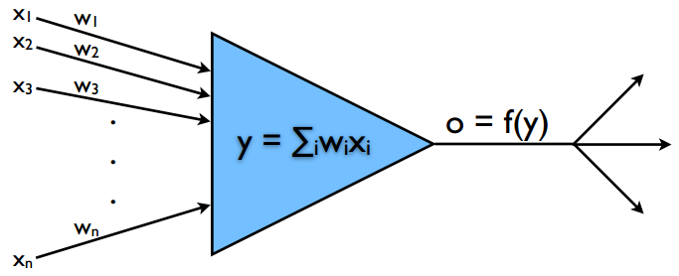
Figura 1.2.1: Modelo representativo de um perceptron utilizado em uma rede neural.
Fonte - Wiggins, 2013.
Um único percéptron pode ser utilizado na resolução de problemas matemáticos simples. Entretanto, perceptrons interligados formam uma rede. esta denominada rede neural. Uma rede neural A Figura 1.3.2 demonstra o exemplo de modelo de rede neural baseado na associação de 4 perceptrons.
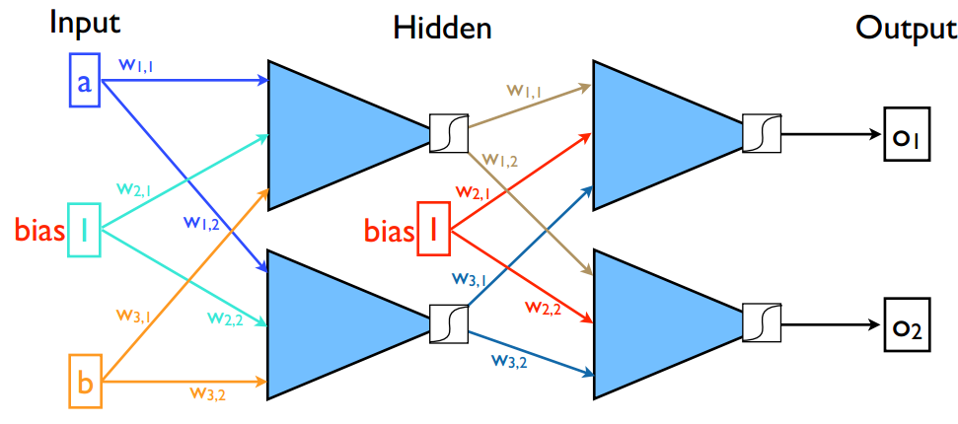
Figura 1.2.2: Modelo com quatro perceptrons associados, duas entradas e dua s saídas
.Fonte - Wiggins, 2013.
De acordo com Andrew Ng., Stanford University Machine Learning course, redes neurais são consideradas um tipo de Surpervised Learning, ou seja, sistemas que se baseiam em algum conhecimento prévio ou treinamento para obter a resposta de alguma entrada. Estes valores conhecido denominam-se os Targets da rede neural e são utilizados para o treinamento da rede. Utilizando-se esta relação de entradas e saída é possível treinar a rede neural a partir do algorítimo de Backpropagation.
O algorítimo de Backpropagation é utilizado para o treinamento da rede neural. Com os dados desejados dos Targets na saída, realiza-se a contrapropagação afim de minimizar o erro em cada neurônio envolvido pela rede. Uma descrição abrangente do algorítimo Backpropagation não é o foco deste relatório, tal algorítimo, entretanto, consiste em 4 passos.
1 - Obter a saída do sistema não treinado para uma entrada com resposta alvo(Target) conhecida;
2 - Obter a diferença entre a resposta alvo e a resposta obtida na saída da rede neural;
3 - Contrapropagar a diferença e modificar os pesos até esta ser minimizada;
4 - Repetir.
Tal procedimento é suficiente para redefinir os valores dos pesos de cada perceptron definidos na Figura 1.3.2.
Dentre as aplicações da rede neural estão a regressão e a classificação de dados. Para a aplicação como sistema de classificação é necessário definir-se um número de saídas igual ao número possibilidades de classificação.

- Base de dados:

Devido a a disponibilidade de medições da umidade do solo nas faixas de 5cm até 2m de profundidade, será utilizada a base de dados do centro de processamento em Reese Center, TX. DESCREVER O CAMPO DE PESQUISA.... DESCREVER DISPONIBILIDADE DE DADOS

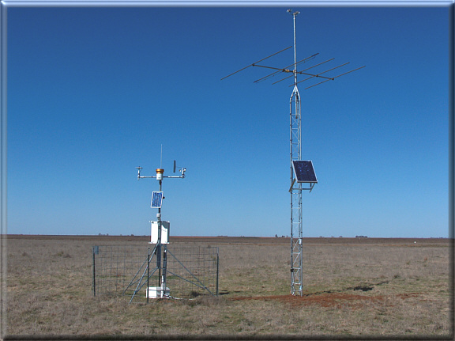
Figura 1.2.2: Modelo com quatro perceptrons associados, duas entradas e dua s saídas.
Fonte - Wiggins, 2013.

LISTAR NECESIDADES DE UM OUTRO BANCO DE DADOS NA PESQUISA
Afim de obter um modelo assertivo para a previsão de precipitação foi feita uma pesquisa em termos de achar a base de dados com a melhor resolução e com um bom sistema de previsão do tempo. A partir do centro de dados climáticos nacionais dos estados unidos disponibilizado pela National Oceanic and Atmospheric Administration (NOAA) é possível obter acesso a base de dados históricas de modelos numéricos de previsão meteorológicas (NWP). Nesse tipo de previsão a observação do tempo serve de entrada para cálculos numéricos que proveem saídas numéricas com uma gama de horizontes de previsão. Os modelos têm variabilidade no que se refere a sua resolução em área, número de medições diárias, tempo máximo de previsão além de áreas que cobrem.
O acesso aos bancos de dados também deve ser avaliado, uma vez que estes se utilizam de protocolos variados de acesso. Dentre os modelos selecionados para o estudo, estão:

Global Ensemble Forecast System(GEFS)
O GEFS é um modelo de abrangência global realizado a partir de 21 sistemas de previsão diferentes, é produzido quatro vezes por dia e pode prever até 16 dias na frente. É dividido entre modelos (Short-range) de até 18 horas de previsão e Medium Range de 18h até 16 dias. A resolução é de 1 grau de longitude e 1 grau de latitude. Ele é usado também para medir a quantidade de incerteza de modelos de previsão

Global Forecas System(GFS)
É um modelo de abrangência global que utiliza 4 modelos para sua previsão. Consta com uma resolução de até 28km. Também é medido 4 vezes ao dia e pode prever até 16 dias. É comumente utilizado também para previsão de clima a partir do chamado reforcast que chega a prevêr 9 meses no futuro para médias mensais de clima.

North American Mesoscale (NAM)

